PCI Repafix® 25.00 kg Sack grau
PCI Augsburg

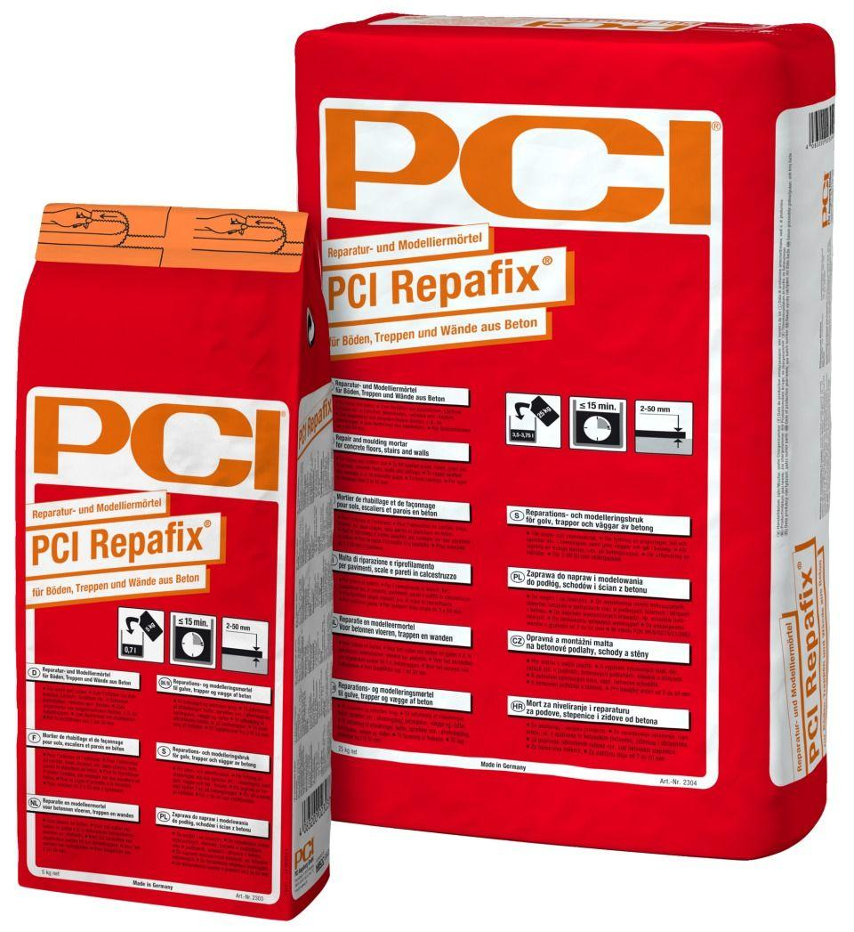Eigenschaften
GTIN:
4083200023044
HAN:
2304
Anwendung Mörtel
Reparaturmörtel, Reprofilierungsmörtel
Bindemittelbasis
Zement
Farbton
grau
Brandverhalten
E
Verarbeitbarkeit
Handverarbeitung
Begehbar nach (h)
1,50
Verarbeitungstemperatur (°C)
5,00 - 25,00
Verarbeitungszeit (min)
15,00

